1. 2.

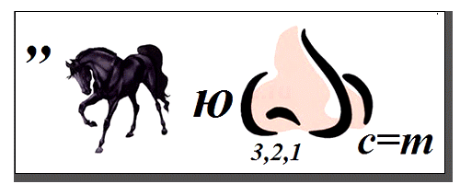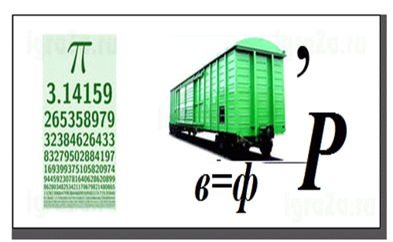

3. 4.

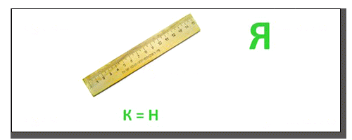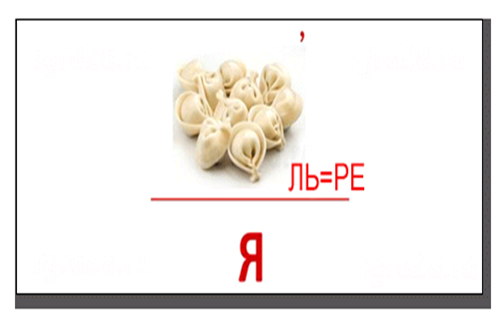

5. 6.

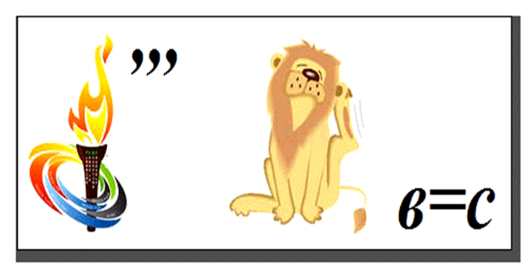

7. 8.

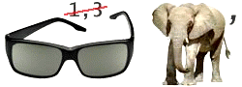

9. 10.

 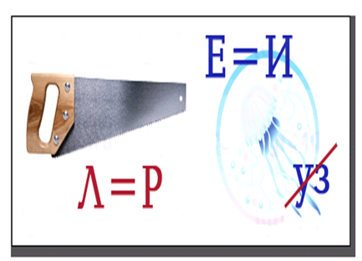

11. 12.

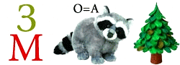 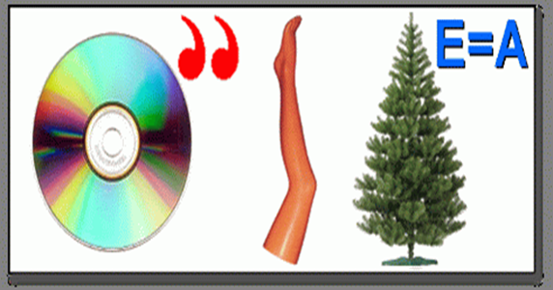

13. 14.

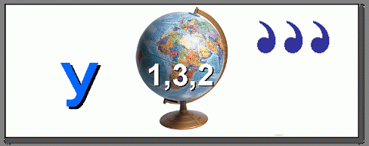 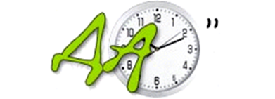

15. 16.

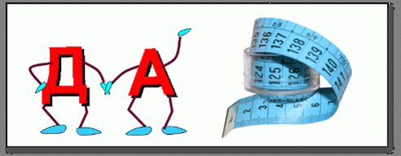 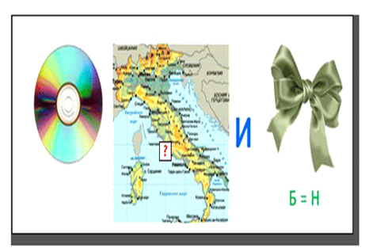

ОТВЕЫ:

1. Ньютон
2. Пифагор
3. Линейная
4. Переменная
5. Периметр
6. Фалес
7. Число
8. Следствие
9. Конус
10. Пирамида
11. Знаменатель
12. Диагональ
13. Угол
14. Задача
15. Диаметр
16. Дискриминант